
COMPAGNIE RIBOULEAU
NG+4 - 2012
Réf. : 10640112

DE RECHANGE
PIÈCES
SPARE
PARTS
PIEZAS
DE
REPUESTO
PEZZI
DI
RICAMBIO
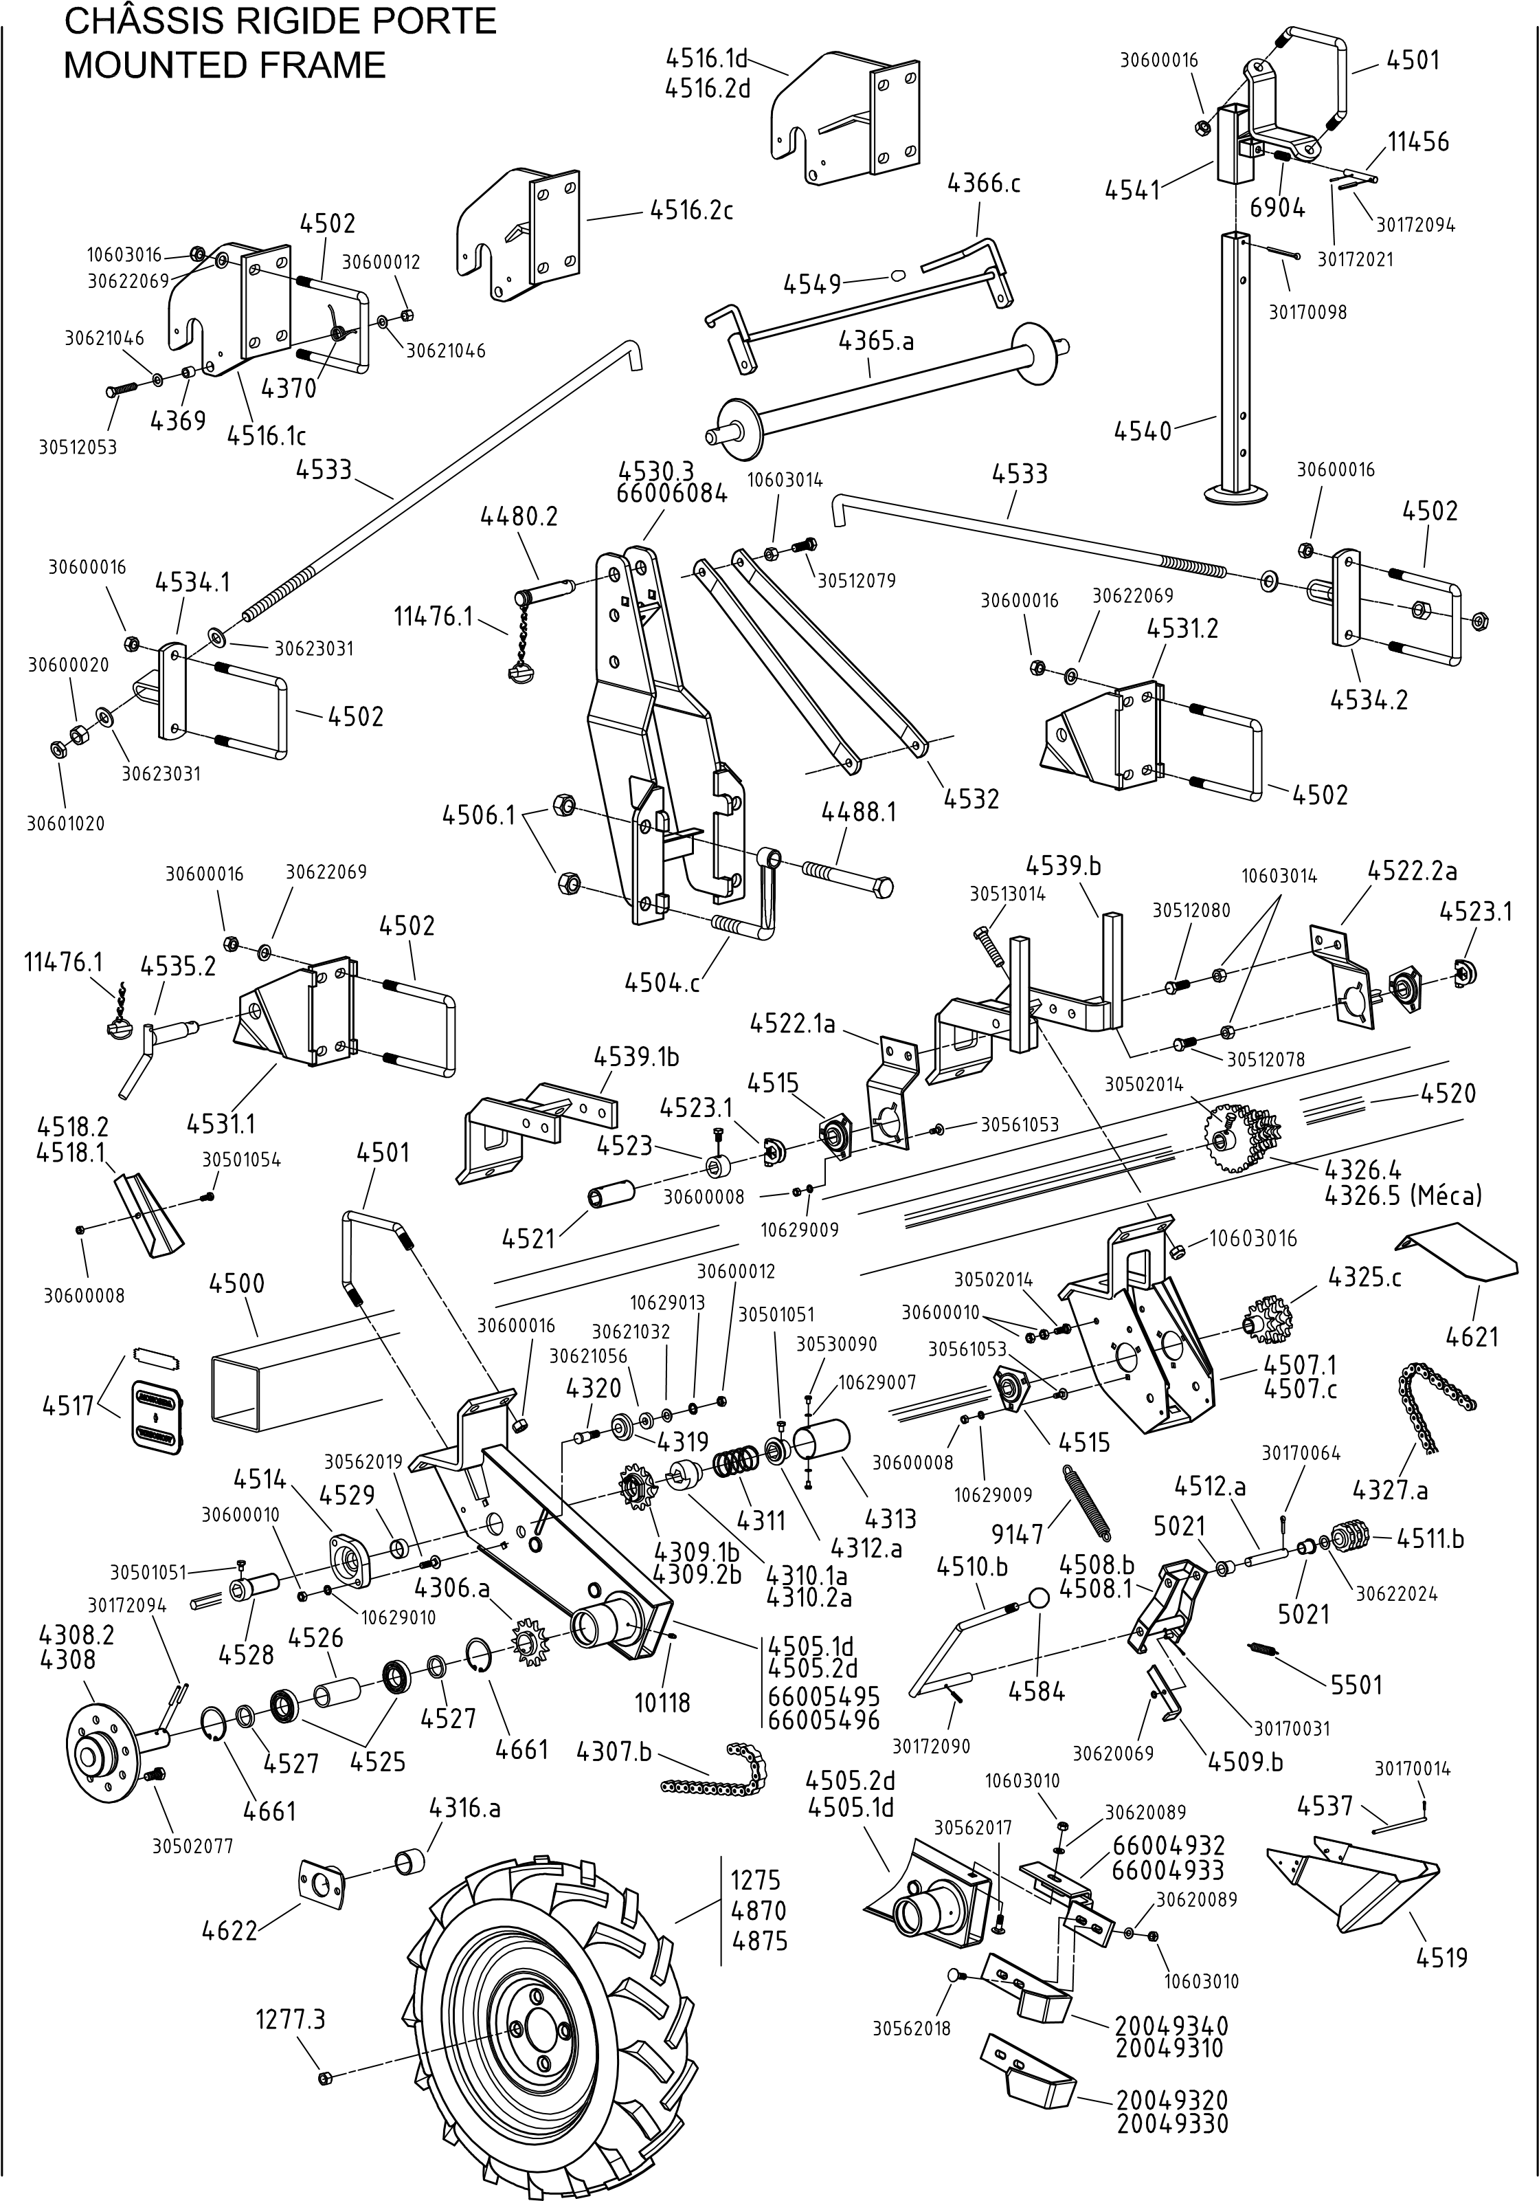
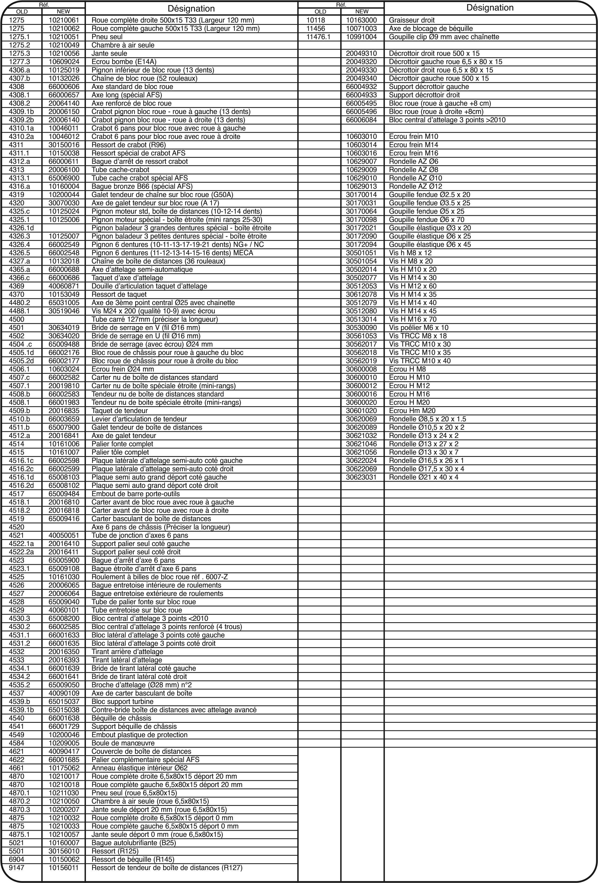
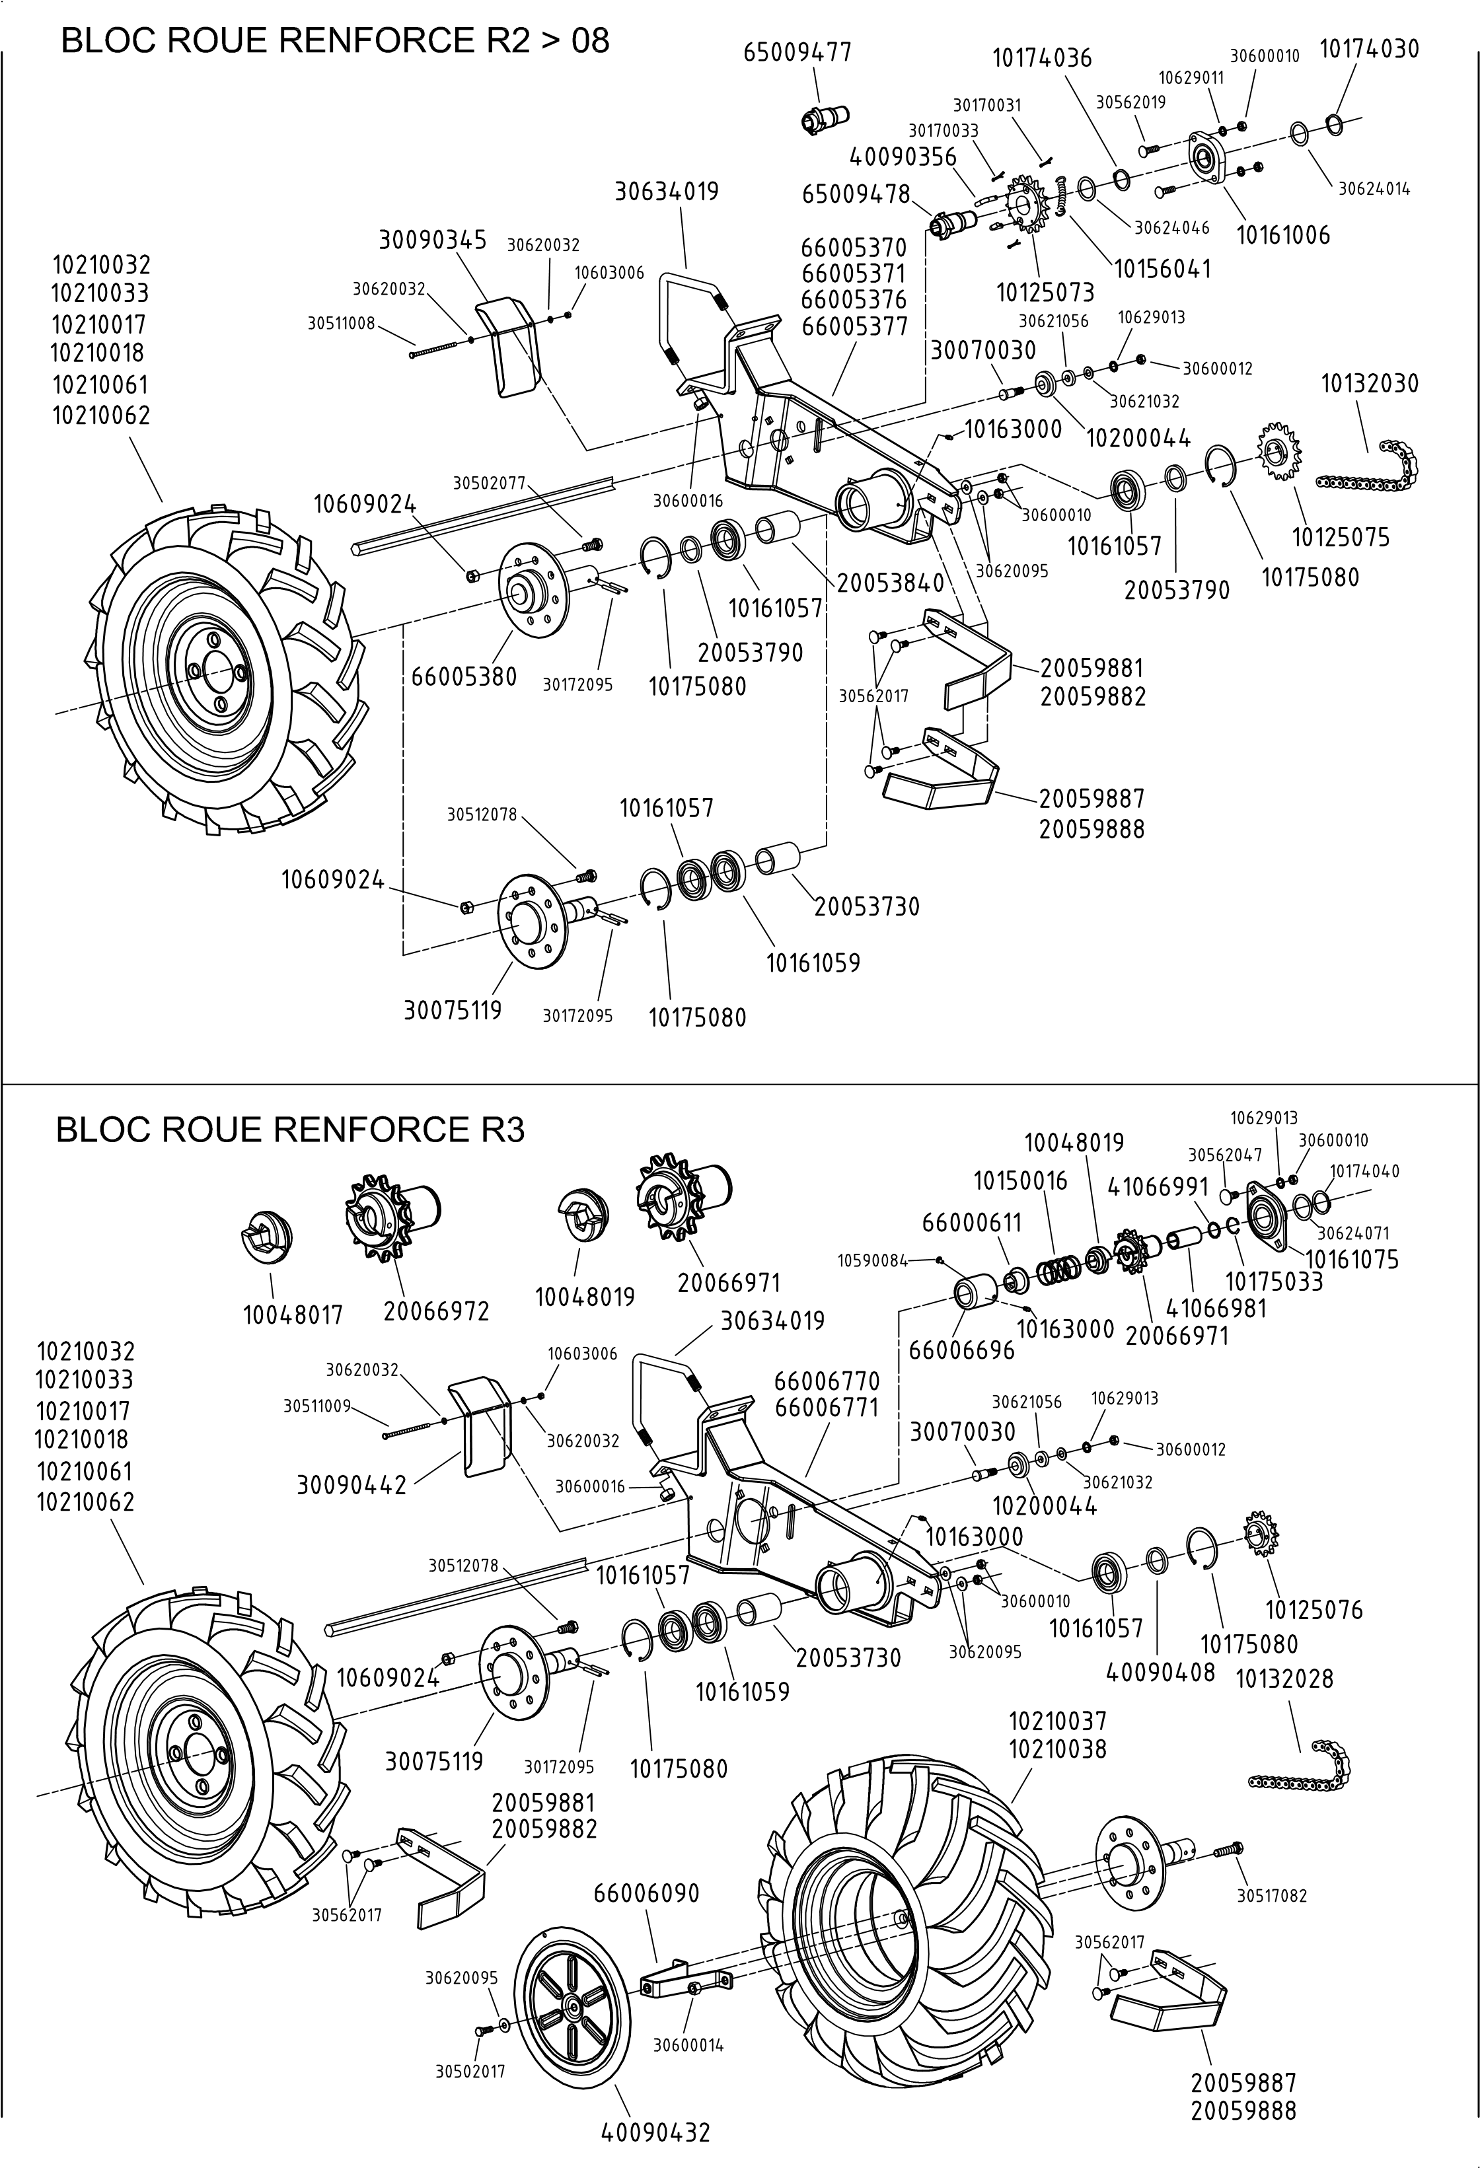

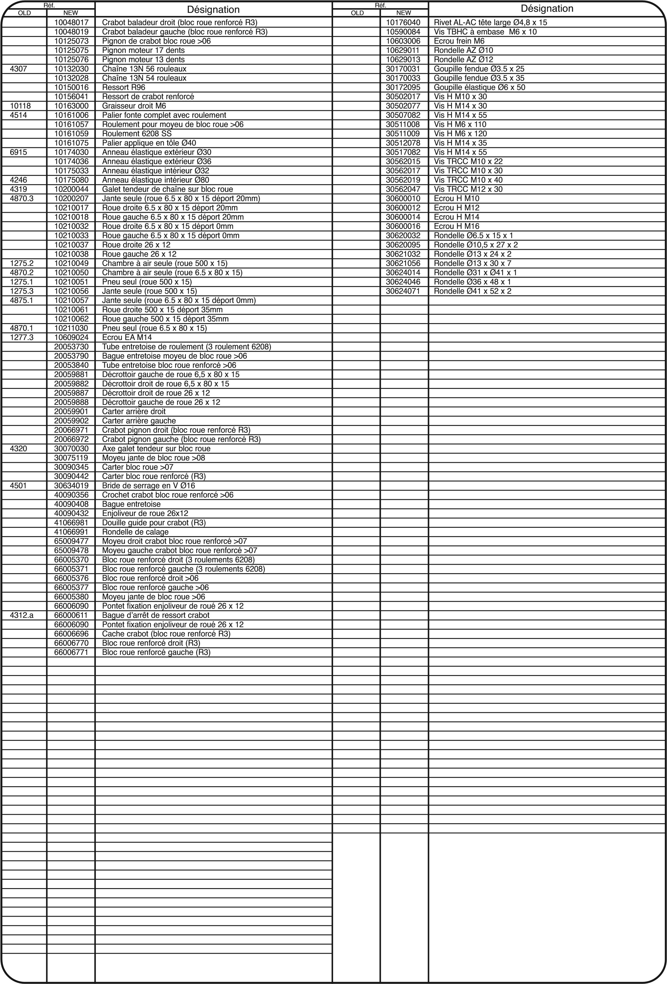
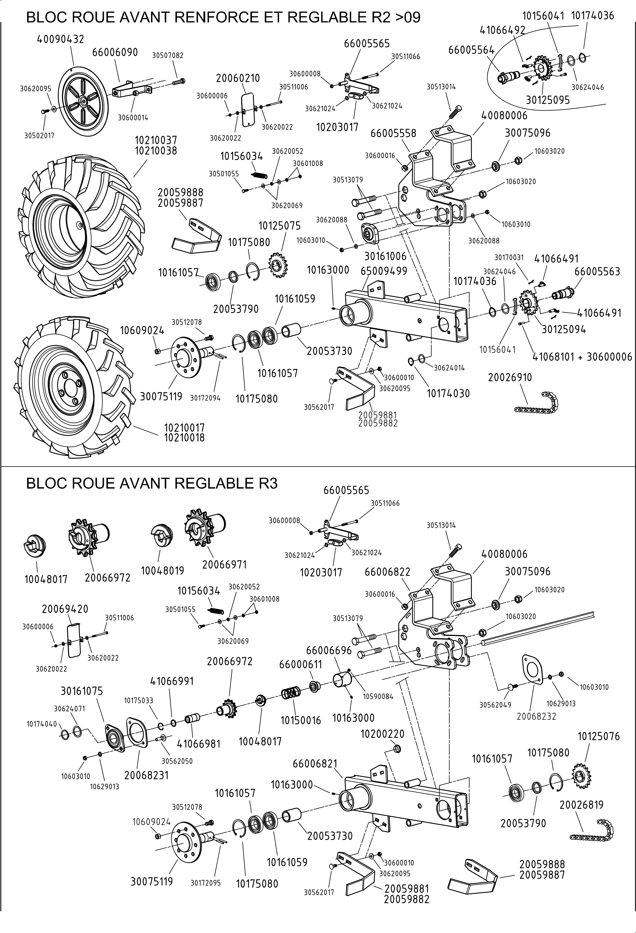
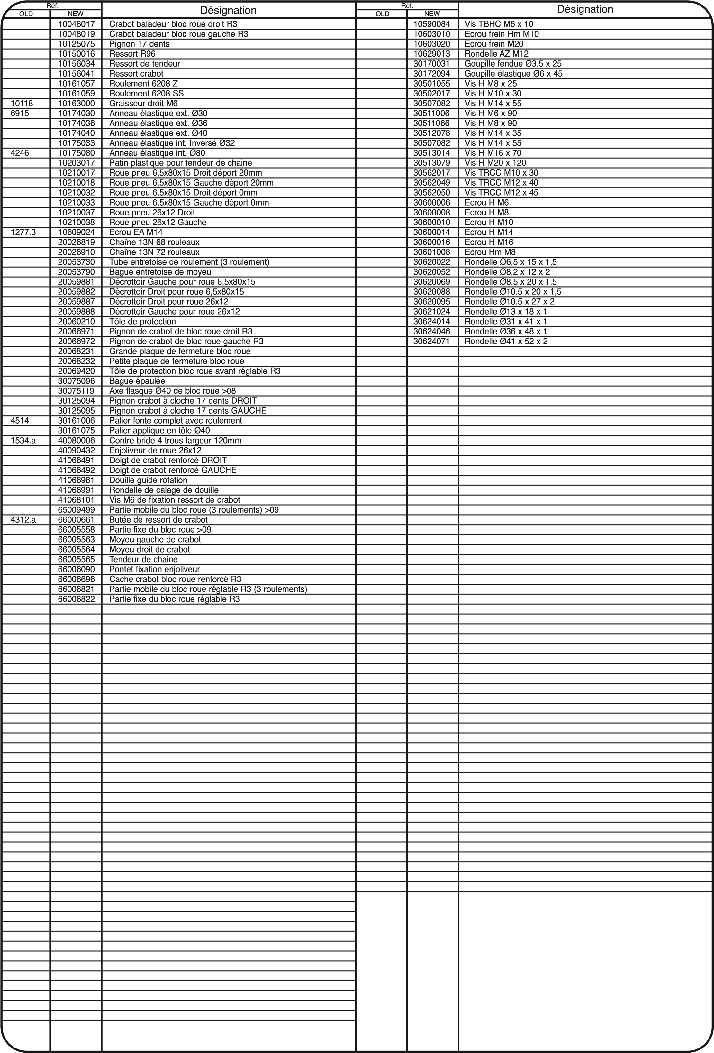

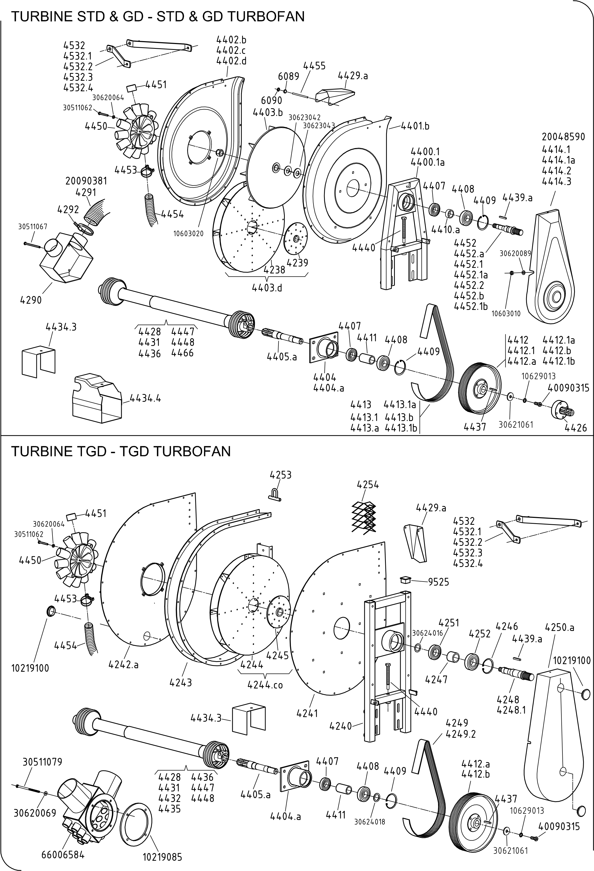
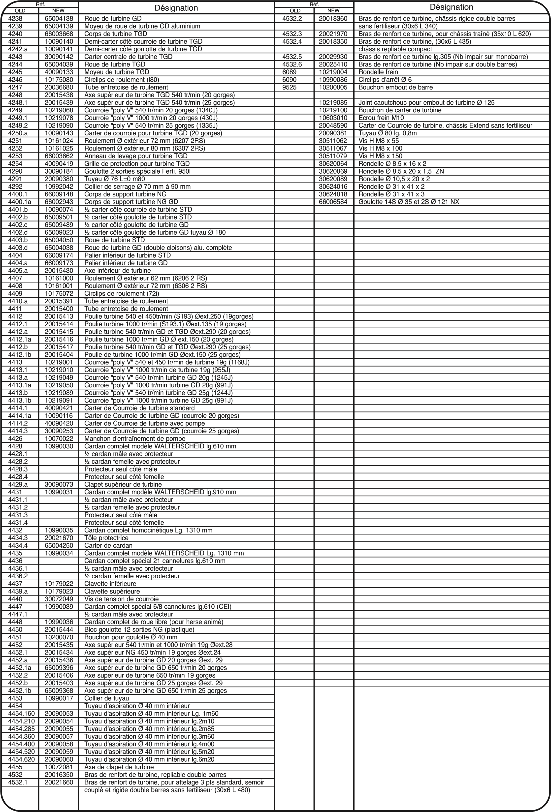
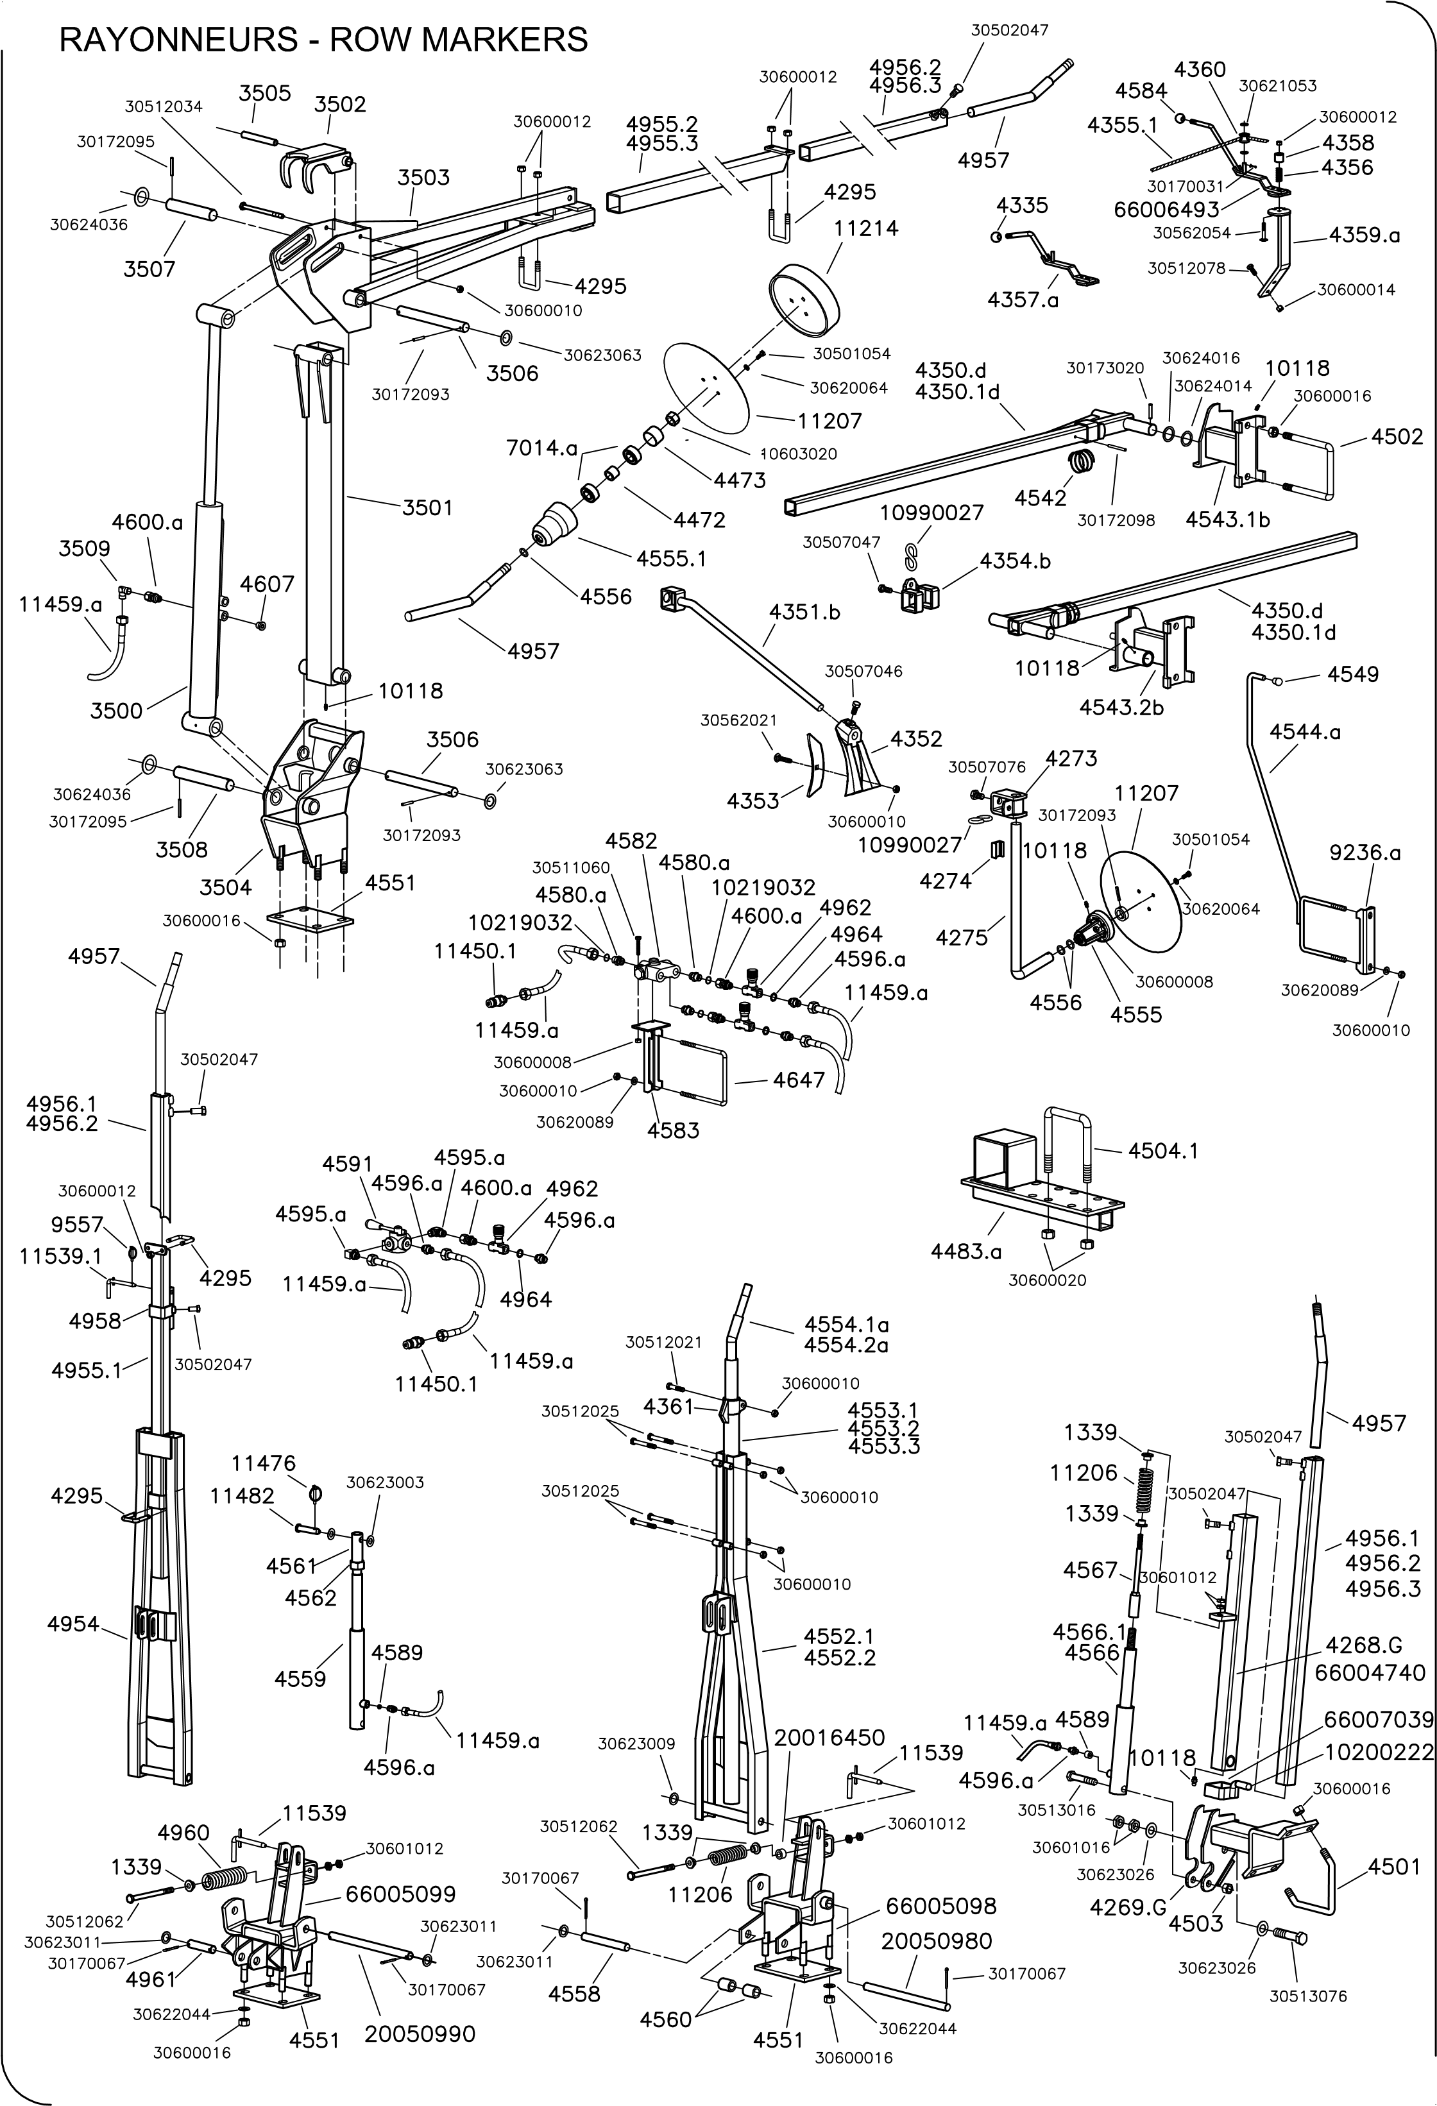

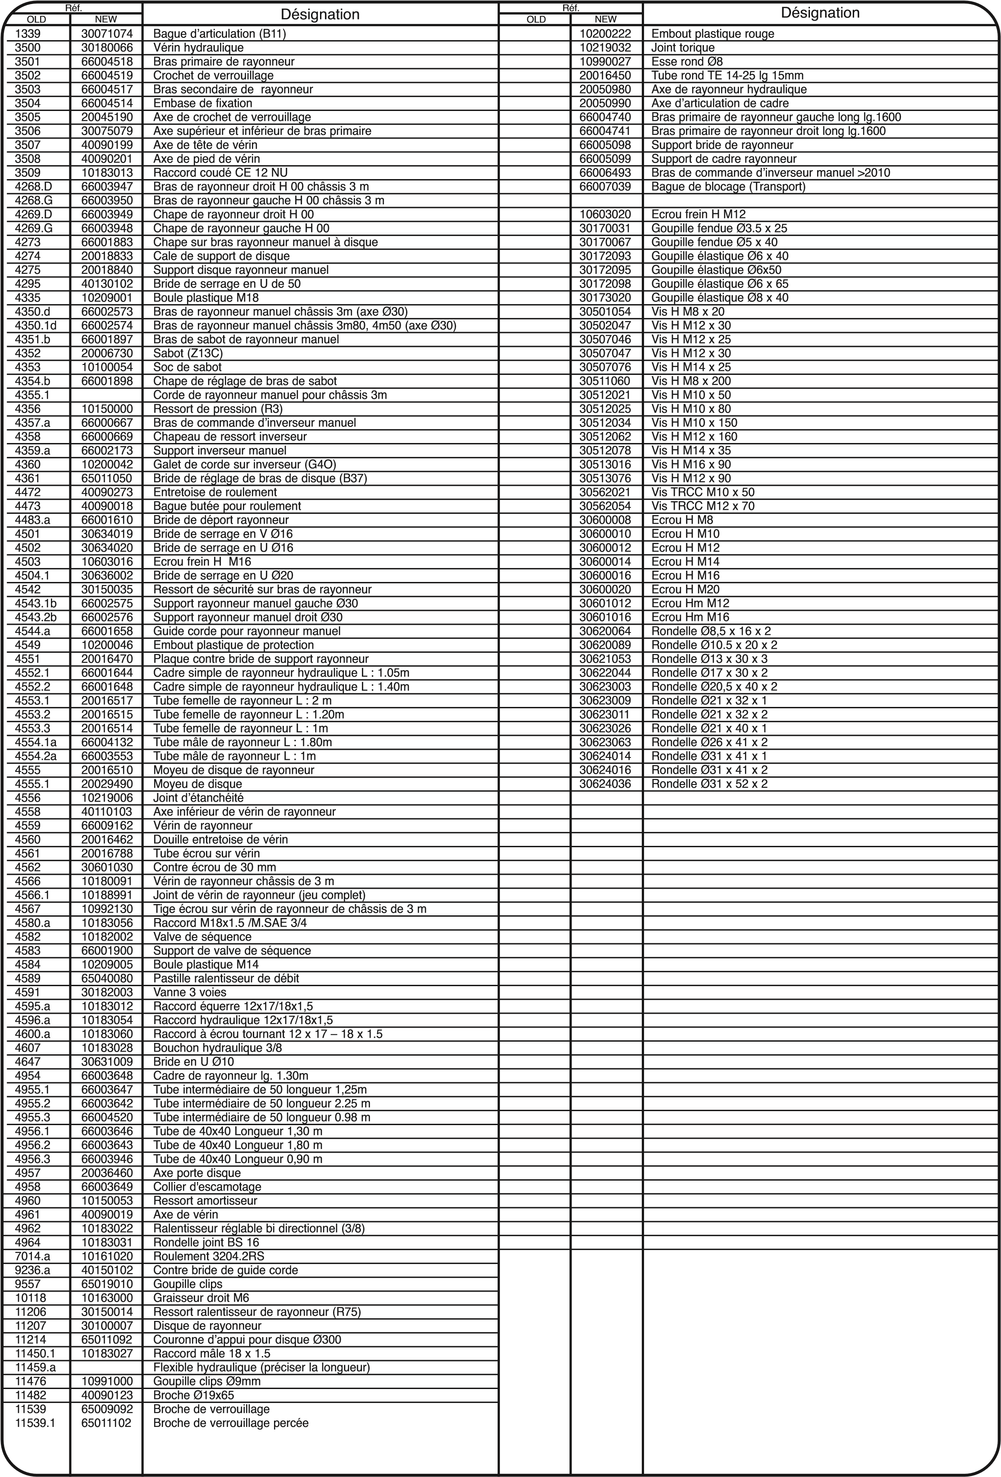
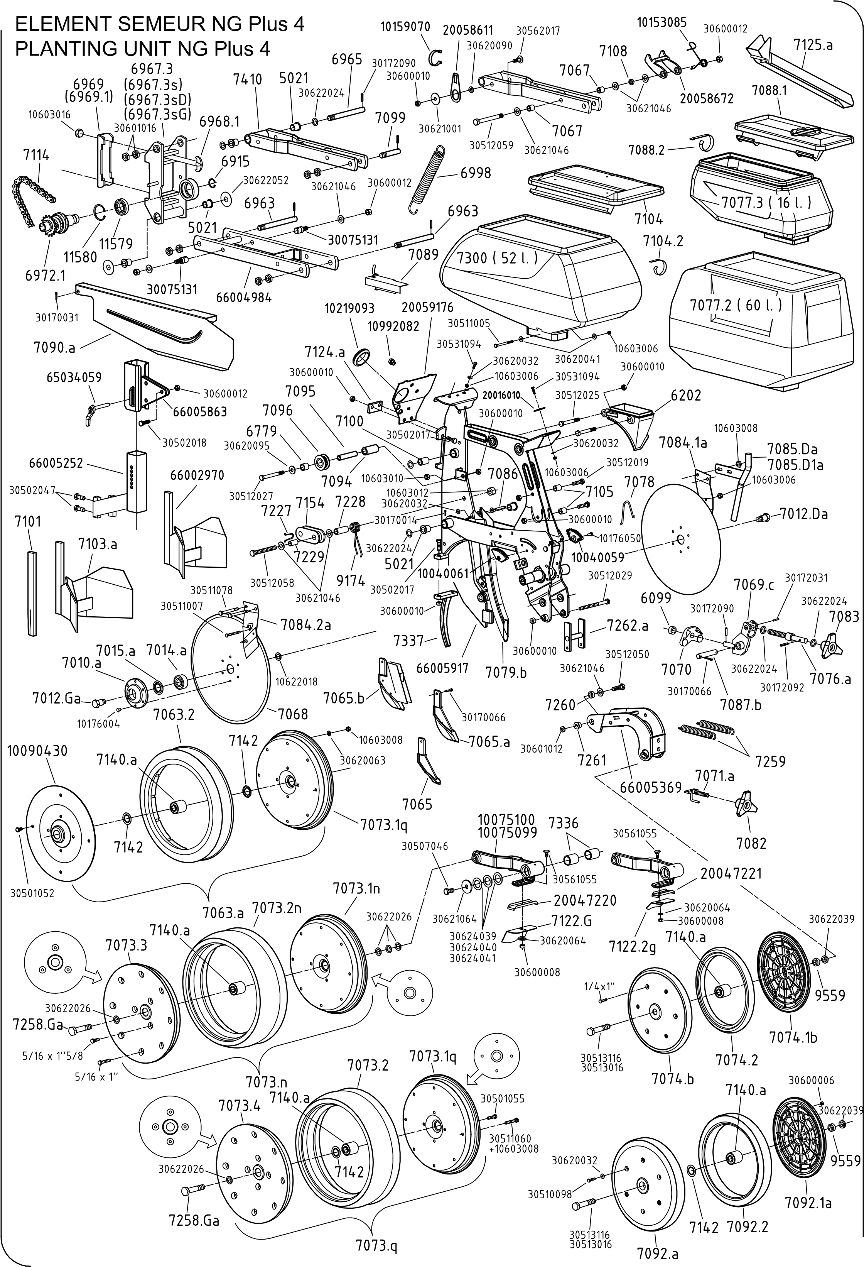
Réf. Réf.
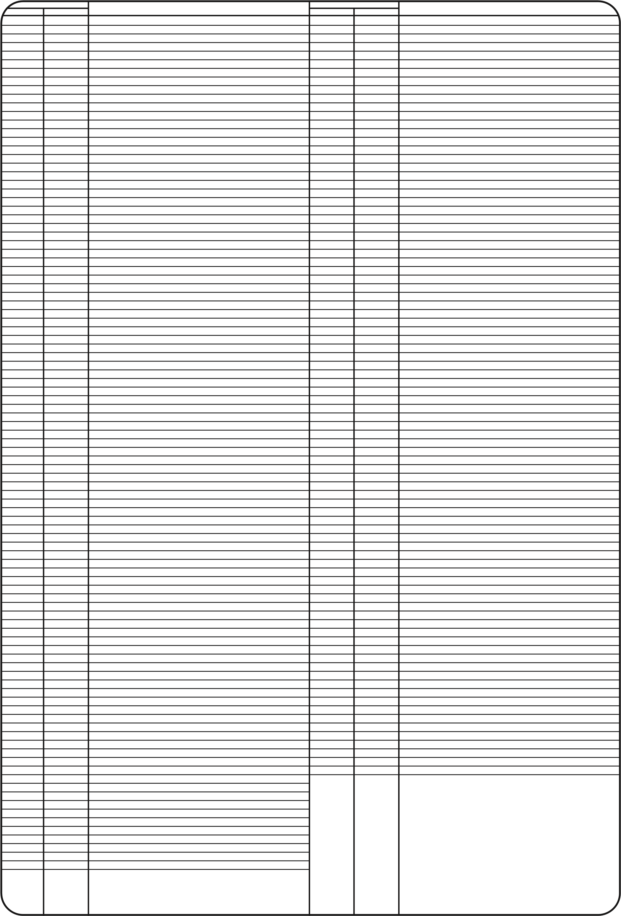
OLD NEW Désignation OLD NEW Désignation

4885.1 30634040 Bride en U Ø16 pour châssis TOP (7")
5021 10160007 Bague autolubrifiante (B25)
6099 40012010 Bague sur palier articulé
6202 10040036 Embout de couvercle de boîtier
6779 10160003 Bague autolubrifiante
6915 10174030 Anneau élastique ext. Ø30
6963 20022540 Axe inférieur de bras de parallélogramme
6965 20022530 Axe de bras
6967.3 66002143 Cadre de tête dʼélément 127 x 127 mm (5")
6967.3s 66002299 Cadre de tête dʼélément 7"
6967.3sD 66004198 Cadre droit de tête dʼélément 7"
6967.3sG 66004199 Cadre gauche de tête d'élément 7"
6968.1 30100047 Boulon complet (avec écrou) de tête dʼélément
- 40090022 Contre bride de tête dʼélément
6969.1 40090357 Contre bride de tête dʼélément 7"
6972.1 66002142 Bloc pignon de sécurité complet sur tête
6998 10156021 Ressort de parallélogramme
7010.a 20016178 Moyeu de roulement de disque
7012.Da 10071035 Axe de roulement disque côté droit
7012.Ga 10071036 Axe de roulement disque côté gauche
7014.a 10161020 Roulement de disque réf.3204 2RS
7015.a 10161021 Rondelle dʼétanchéité réf.6204 ID
7063.a 65003031 Roue de jauge complète largeur 5cm
7063.2 10211020 Pneu seul largeur 5cm
- 30047069 Pointe inférieure de double disque ouvreurs
  - 30048003 Pointe inférieure longue de double disque ouvreurs
  - 66003924 Pointe inférieure longue avec oreilles courtes de double disque
- 40090110 Bague entretoise
- 10100050 Disque Ø380
7068.co 65009056 Disque Ø380 complet avec moyeu et roulement
7069.c 66003604 Palier articulé de réglage >07
7070 10047069 Palonnier
7071.a 66003601 Tige de réglage pression bloc arrière
7073.b 65003096 Roue de jauge complète larg.10cm (jante tôle)
7073.n 10210025 Roue de jauge complète largeur 10 cm (3 trous)
7073.1n 10090424 ½ jante intérieure tôle seule (3 trous)
7073.2n 10210052 Pneu seul largeur 10 cm (montage sur roue jauge 3 trous)
7073.3 10200199 ½ jante extérieure plastique seule (3 trous)
7073.q 65003098 Roue jauge complète largeur 10 cm (4 trous)
7073.1q 10090408 ½ jante intérieure tôle seule (4 trous & rlt de 7140.a)
7073.4 10200198 ½ jante extérieure plastique seule (4 trous)
7074.b 10210026 Roue de tassage complète (Largeur 2,5 cm)
7074.1b 10200197 ½ jante seule
7074.2 10211008 Pneu seul (Largeur 2.5cm) 7076.a 10074097 Tige de réglage du terrage
7077.2 10200118 Trémie dʼélément NG+ 60 litres
7077.3 10200122 Trémie dʼélément NG+ 16 litres
7078 10159020 Arrêt de vis de terrage
7079.b 10200183 Goulotte de descente graine standard
7079.2 10991024 Goulotte de descente graine complète avec cellule
- 65002110 Volant de réglage du tassage
- 20021446 Volant de réglage du terrage
7084.1a 65104108 Décrottoir extérieur côté droit
7084.2a 65104107 Décrottoir extérieur côté gauche
7085.Da 66002511 Tube fixe de descente insecticide côté droit l = 380 mm
7085.Ga 66002510 Tube fixe de descente insecticide côté gauche l = 380 mm 7085.D1a 66003521 Tube fixe de descente insecticide côté droit l = 250 mm
7085.G1a 66003520 Tube fixe de descente insecticide côté gauche l = 250 mm
7086 40090114 Axe de goulotte
7087.b 40090375 Axe de palier articulé
7088.1 10200026 Couvercle trémie 16L sans crochet
7088.2 10159013 Crochet de couvercle
7089 65012906 Carter fixe de chaîne
7090.a 40090416 Carter mobile de chaîne
7092.a 65003075 Roue de tassage complète (largeur 4cm) + roulement
7092.1a 10200145 ½ jante seule
7092.2 10211025 Pneu seul (largeur 4cm)
- 20021530 Entretoise de galet
- 20021520 Axe de galet
- 66009147 Galet fixe
- 20022510 Axe de bras supérieur
- 10160006 Bague autolubrifiante
- 20015422 Coutre chasse mottes standard large
7103.a 66002504 Chasse-mottes NG+
- 65009135 Couvercle de trémie élément NG+ (45L : 52L : 60L)
7104.2 10159052 Crochet de couvercle de trémie
- 20025120 Entretoise sur corps dʼélément
7108 40020100 Bague dʼaccrochage de ressort
7114 66002672 Chaîne dʼélément NG plus (124 maillons)
7122.D 20022911 Décrottoir sur roue de jauge droite
7122.G 20022912 Décrottoir sur roue de jauge gauche
7122.2D 20035161 Décrottoir sur roue de jauge étroite droite
7122.2G 20035162 Décrottoir sur roue de jauge étroite gauche
7124.a 20035380 Butée démontable
7125.a 30090212 Auge de vidange
7140.a 10161048 Roulement de roue de jauge
7142 10090285 Rondelle de protection roulement
7154 10200157 Galet tendeur double
- 40090205 Entretoise de tendeur double
- 40090206 Entretoise dʼarticulation de tendeur double
7258.Da 30513015 Vis H M16x80 pas à droite
7258.Ga 30513115 Vis H M16x80 pas à gauche 7259 30156026 Ressort de bloc arrière NG+
- 40090265 Rondelle butée de bloc arrière NG+
- 10073064 Ecrou décolleté de bloc arrière NG+
7262.a 66003537 Support ressort bloc arrière NG+
7300 10200156 Trémie 52 litres NG+
- 10169004 Bague autolubrifiante 24.94 x 32.62 x 40
- 66003908 Pointe de protection double disque ouvreurs
7410 66004305 Bras supérieur de parallélogramme élément NG+
9174 30153022 Ressort de tendeur (R160)
9559 40160101 Bague de réglage
- 10161047 Roulement de tête réf.6006 ZZ
- 10175055 Anneau élastique int. Ø55
10040059 Indicateur de profondeur droit NG+
10040061 Indicateur de profondeur gauche NG+
  - Bras porte-roue de jauge coté gauche NG+
  - Bras porte-roue de jauge coté droit NG+
10090430 ½ jante plate de roue de jauge de 5cm
10153085 Ressort de taquet dʼélément NG+4
10159070 Ressort de maintient tuyau de dépression
10219093 Passe tuyau Øint. 50mm
10992082 Douille passe fil
20016010 Rondelle inox Ø7 x 52 x 1.5
  - Guide décrottoir de roue de jauge
  - Guide décrottoir de roue de jauge étroite
20058611 Support tuyau de dépression
20058672 Taquet dʼélément NG+4 20059176 Façade amovible NG+4
30075131 Axe de maintient pour ressort
65034059 Levier de verrouillage
66002970 Chasse-mottes NG+ étroit
66004984 Bras inférieur de parallélogramme élément NG+
66005252 Support chasse-mottes
66005369 Bloc arrière tasseur ajouré 66005863 Support accessoires avant 66005917 Corps nu élément NG+4
10176004 Rivet TF Ø6 x 22
10176050 Rivet Alu-acier Ø6 x 16
10603006 Ecrou frein M6
10603008 Ecrou frein M8
10603010 Ecrou frein M10
10603012 Ecrou frein M12
10603016 Ecrou frein M16
10622018 Rondelle Ø16,5 x 21 x 1
30170014 Goupille fendue Ø2.5 x 20
30170031 Goupille fendue Ø3.5 x 25 30170066 Goupille fendue Ø5 x 2 35
30172031 Goupille élastique Ø3.5 x 25
30172090 Goupille élastique Ø6 x 25
30172092 Goupille élastique Ø6 x 35
30501052 Vis H M8 x 16
30501055 Vis H M8 x 25
  - Vis H M10 x 30
  - Vis H M10 x 35
30502047 Vis H M12 x 30
30507046 Vis h M12 x 25
30510098 Vis H M6 x 35
30511005 Vis H M6 x 80
30511007 Vis H M6 x 100
30511060 Vis H M8 x 45
30511078 Vis H M8 x 75
30512019 Vis H M10 x 40
30512025 Vis H M10 x 80
30512027 Vis H M10 x 100
30512029 Vis H M10 x 120
30512050 Vis H M12 x 45
30512058 Vis H M12 x110 30512059 Vis H M12 x120
30513016 Vis H M16 x 90 pas à droite
30513116 Vis H M16 x 90 pas à gauche
30531094 Vis tête bombée M6 x 20 6 pans creux
30561055 Vis TRCC M8 x 22
30562017 Vis TRCC M10 x 30
30600006 Ecrou H M6
30600008 Ecrou H M8
30600010 Ecrou H M10
30600012 Ecrou H M12
30601008 Ecrou Hm M8
30601012 Ecrou Hm M12
30601016 Ecrou Hm M16
30620032 Rondelle Ø6.5 x 16 x 1
30620041 Rondelle Ø6.5 x 18 x 1.5
30620064 Rondelle Ø8.5 x 16 x 2
30620090 Rondelle Ø10.5 x 20 x 2.5
30620095 Rondelle Ø10.5 x 27 x 2
30621001 Rondelle Ø10.5 x 40 x 2
30621046 Rondelle Ø13 x27 x 2
30621064 Rondelle Ø13 x 45 x 5
30622018 Rondelle Ø16,5 x 21 x 1
30622024 Rondelle Ø16.5 x 26 x 1
30622026 Rondelle Ø16.5 x 26 x 2
30622039 Rondelle Ø17 x 26 x 4
30622052 Rondelle Ø17 x 50 x 1
  - Rondelle Ø33.5 x 45 x 1
  - Rondelle Ø33.5 x 45 x 1,5
  - Rondelle Ø33.5 x 45 x 2

